№ п/п | Наименование товара, работ, услуг | Ед. изм. | Кол-во | Технические, функциональные характеристики
 |  |  |  | Показатель (наименование комплектующего, технического параметра и т.п.) | Описание, значение
 | Детское игровое  оборудование  ДИО 4.021  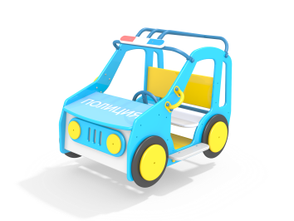 | Шт. | 1
 |  |  |  | Высота (мм) | 1150(± 10мм)
 |  |  |  | Длина (мм) | 1200(± 10мм)
 |  |  |  | Ширина (мм) | 900(± 10мм)
 |  |  |  | Применяемые материалы
 |  |  |  | Конструктивные особенности | качалка на пружине в виде полицейского джипа, состоящего из:  - двух пружин диаметром не менее 126 мм, высотой не менее 260 мм из прута диаметром не менее 26 мм расстояние между витками не менее 12 мм в любом положение, на постаменте;  - спинки, сидения, панели приборов, решетки радиатора, стенки передней, капота и двух боковых стенок (из влагостойкой фанеры толщиной не менее 24 мм). Сиденье утопить в отфрезерованные пазы в боковых стенках. На капоте джипа нанесена надпись «Полиция»;  - двух подножек (из влагостойкой фанеры толщиной не менее 24 мм);  - защитного металлокаркаса, выполненного из металлической трубы диаметром не менее 26 мм. Спереди к защитному металлокаркасу крепится декоративная фанерная накладка в виде полицейской трехцветной мигалки;  - декоративные накладки в виде колес и дисков (из влагостойкой фанеры толщиной не менее 24 мм).  - ручки вспомогательных в кол-ве 2 шт. должны быть выполнены из металлической трубы диметром не менее 22 мм и толщиной стенки 2.5 мм с двумя штампованными ушками, выполненными из листовой стали толщиной не менее 4мм, под 4 самореза. Вся металлическая поверхность обрезинена слоем яркой однородной резины (синим, красным или желтым цветом), толщина резинового слоя ручки не менее 5 мм. Обрезинивание металла выполнено методом литья под давлением. Внешняя поверхность резины имеет фактуру шагрени. Температура эксплуатации прорезиненной ручки от -50°С до +60°С. Резиновая поверхность ручки препятствует соскальзыванию руки и исключает примерзание мягких тканей человека в холодное время года. За счет обрезинивания достигается более высокая травмобезопасность, атмосферостойкость и износостойкость оборудования.  Все фанерные элементы должны иметь скруглённые кромки диаметром не менее 20мм
 |  |  |  | Материалы | влагостойкая фанера марки ФСФ сорт не ниже 2/2, окрашенная двухкомпонентной полиуретановой краской, специально предназначенной для применения на детских площадках, стойкой к сложным погодным условиям, истиранию, устойчивой к воздействию ультрафиолета и влаги. Металл крашенный порошковой краской. Метизы должны быть все оцинкованные

